Tantárgy: | Rajz és vizuális kultúra
Évfolyam: | 3.
Osztály: | Székesfehérvári Munkácsy Mihály Általános Iskola 3.b
Pedagógus: | Gutiné Dági Márta
Időpont: | 2017. március 30.
Időtartam: | 2 tanítási óra
Témakör: | Képzőművészet - Hétköznapi és képzelt figurák
Tananyag: | Nanicsák Gergely András: Holnemvolt meséjének illusztrálása –„iker”rajzon a testvérség fogalmának megjelenítése
Az óra célja: | Azonosság, hasonlóság, ellentétesség megfigyelése, képi egységgé alakítása
Képességfejlesztés: | megismerő- és befogadóképességek fejlesztés  fantázia élmények feldolgozása  ismeretszerzési képességek, tanulási képességek, térbeli tájékozódás  alkotások megismerése, olvasása, beszélgetés a műről, érzések kifejezése véleményalkotással  vizuális megismerést szolgáló gyakorlati tevékenységek és vizuális közlések  kommunikációs képesség  kreativitás  asszociációs képesség  alkotóképesség  problémamegoldó képesség  színérzék fejlesztése  kompozíciós képesség fejlesztése.  karakterérzék fejlesztése.  térábrázoló képesség fejlesztése.  önismeret, önértékelés, önszabályozás, együttmüködés
Alkalmazott módszerek: | beszélgetés, szövegfeldolgozás, lényegkiemelés, megfigyelés, képi szemléltetés, tapasztalatgyűjtés, tanítói magyarázat, kérdezés, bemutató olvasás, értékelés, egyéni munka
Tanulásszervezés: | frontális osztálymunka, egyéni munka
Tantárgyi koncentráció: | magyar irodalom, matematika, környezetismeret
Felhasznált anyagok, eszközök: | Szitakötő folyóirat 37. száma , A/3 rajzlap, filctollak, színesceruzák, ragasztó, szókártyák, vízfesték, szivacs

Idő | Óra menete | Didaktikai feladatok | Alkalmazott módszerek | Munkaforma | Eszközök | Megjegyzés
 | ELŐZETES FELADATOK  Megismerkedés a folyóirattal és tartalmával.  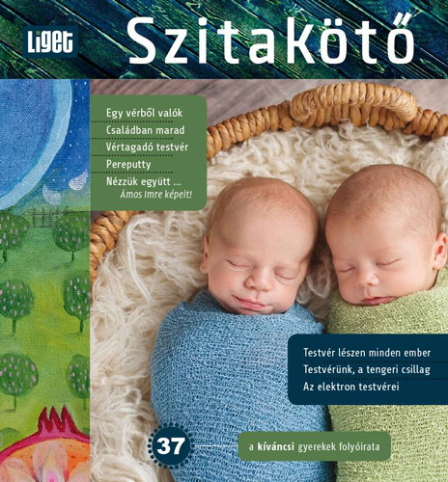  Kapitány Máté: TESTŐR  Fecske Csaba: TESTVÉRES  Búth Emília: ARANYALMÁK  Nacsinák Gergely András: HOLNEMVOLT | ismeretszerzés | folyóirat lapozgatása, olvasása | irányított egyéni és frontális | http://szitakoto.com/2017/02/page/3/  http://ligetmuhely.com/szitakoto/testor/  http://ligetmuhely.com/szitakoto/testveres/  http://ligetmuhely.com/szitakoto/aranyalmak/  http://ligetmuhely.com/szitakoto/holnemvolt/
 | Az osztály testvértérképének elkészítése. | rendszerezés | „térkép”készítés, gyakorlati munka | irányított egyéni | http://segedanyag.com/2017/03/01/testverterkep-10412  karton, rózsaszín, világoskék és  fehér papírcsíkok, piros és kék filctoll, ragasztó | Testvértérképet  matematikaórán  matematikai  szempontok  szerint is kielemezzük.
 | Testvér fogalmának tisztázása.  Testvére valakinek az a személy, akivel apja vagy anyja vagy mindkettő közös. | fogalomalkotás | megbeszélés | irányított frontális
Idő | Óra menete | Didaktikai feladatok | Alkalmazott módszerek | Munkaforma | Eszközök | Megjegyzés

3’ | ÓRAMENETE:  Képet mutatok:  Hol találkoztunk ezzel a képpel?  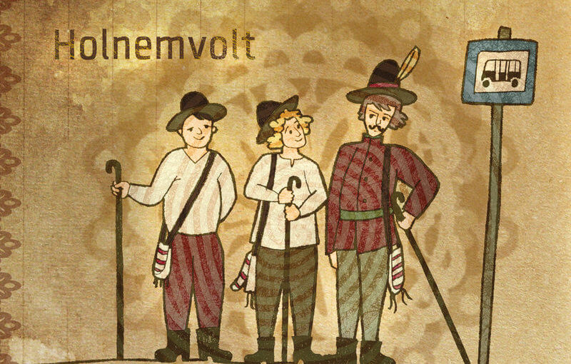 | motiváció,  ráhangolódás | tanítói bemutatás | egyéni és frontális | bemutatott kép,  digitális tábla, laptop,  projektor
1’ | A mai órán tovább tevékenykedünk ebben a témában, a HOLNEMVOLT meséhez készítünk illusztrációt, fantáziarajzot. „Iker” rajz lesz, egyidőben rajzolunk két rajzot, ami egy képpé lesz a munka végén. | célkitűzés | tanítói közlés
7’ | Nyissátok ki a Szitakötő folyóiratot a 40. oldalon!  Kik a mese főszereplői?  3 testvér  legidősebb-középső-legkisebb fiú  Milyennek ismerted meg a szereplőket?  Mit jelentenek ezek?  - Dohogtak, zsörtölődtek, morogtak három összehangzó szólamban – éppen azért,  mert jó testvérek voltak.  - Mi viszont összetartunk- vagy mindnyájan, vagy egy se!  mert jó testvérek voltak.  Közös tulajdonság. Közös cél, egyenlőség, egyformaesélyek.  Idő Óra menete Didaktikai feladatok Alkalmazott módszerek Munkaforma Eszközök Megjegyzés  Mi volt a testvérek közös célja?  álomból a valóságba jussanak el, valóságból az álomba jussanak vissza együtt  Mikor játszódik a történet? nappal  Milyen helyszíneken zajlanak az események? álmok, képzelet birodalma és a valóság  Mi választja el a két helyszínt egymástól? pókfonalvékony határ | szövegértés | megbeszélés | frontális
6’ | A szövegből kiemelt helyszínekre utaló kifejezések szétválogatása és felragasztása  Képzelet Valóság  bérelt lakás  pénz  városi  épített környezet  sárkány manó boszorka királyfi  kondásfiú  királykisasszony  természeti környezet | rendezés és rögzítés  ellenőrzés | csoportosítás  összehasonlítás | csoport  csoport | borítékban a szókártyák, rögzítéshez lap és ragasztó
25’  Idő Óra menete Didaktikai feladatok Alkalmazott módszerek Munkaforma Eszközök Megjegyzés  Idő Óra menete Didaktikai feladatok Alkalmazott módszerek Munkaforma Eszközök Megjegyzés  2.  óra  42’ | MUNKAMENETE  A rajzolás megkezdése előtt asszociációs gyakorlattal melegítjük be a folyamatos rajzoláshoz a kézfejet.  Az ujjakat testvérként képzeljük el, tulajdonságokat kifejező mozdulatokat végzünk.  A későbbiekben méretezéshez használjuk az ujjak magasságát, elhelyezkedésükkel térbeli helyzetet adunk meg a 3emberi alak megrajzolásánál, méretezéshez használjuk a gondolatfelhőnél is.  - Rajzlap laza hajtással megfelezése. ( két A/4-es lapra osztás)  - Felezőhajtásra a „ pókfonalvékény határ” megrajzolása.  - A lap felső részén (álom-, képzelet-, mesebirodalom) kezdjük a munkát az alapvonal kijelölésével, olyan közel, hogy az átlépés jelöléséhez legalább egy lábnyom elférjen.  - A főszereplők elhelyezése központi helyre.  - A közös egységet, a közös gondolkodást kifejező egy gondolatfelhő megrajzolása.  - A rajzlap átfordítása után az eddig megrajzoltak „tükrözése” a másik rajzterületre. A rajzlap visszafordításával kidolgozásra kerül az álmok-, képzelet-, mesevilág helyszíne. Főszereplők öltözete, kellékei (kalap, hímzett tarisznya, vándorbot), gondolatfelhőben: városi, épített környezet, lány, bérelt lakás, pénz, háttérben: temészeti környezet, meseelemek, sárkányok, manók, boszorkák, királyfiak, kondásfiúk, királykisasszony.  - A rajzlap átfordításával kidolgozásra kerül az éberlét, valóság birodalmának a helyszíne. Főszereplők öltözete, kellékei (nincs kalap, hímzett tarisznya, vándorbot), gondolatfelhőben: természeti környezet,meseelemek, sárkányok, manók, boszorkák, királyfiak, kondásfiúk, királykisasszony, háttérben: városi épített környezet, lány, bérelt lakás, pénz.  - A részletek kidolgozása után színezés, az álom-, képzelet-, mesevilág színes, élénk, még a valóságvilág halvány, színtelenebb, akár fekete-fehér kidolgozott felület. Tetszés szerint választható a háttér színezéséhez még, az ellentétek szembetűnő megjelenítéséhez a komplementer színpárok (sárga-kék, piros-zöld)  Idő Óra menete Didaktikai feladatok Alkalmazott módszerek Munkaforma Eszközök Megjegyzés | asszociáció  tanultak alkalmazása,  feladat megoldás, kreativitás | utasítás és feladat lekövetése  feladat megoldás,  gyakorlati  munka | irányított egyéni  egyéni | A/3-as rajzlap, tűfilc, színesceruzák, filctollak  vízfesték, szivacs
3’ | ÉRTÉKELÉS  (Az első és a második óra végén is.)  Egyéni, csoport, osztály értékelése  - aktivitás  - együttműködés  - fegyelem | értékelés | szóbeli közlés
 | UTÓLAGOS FELADATOK  Az elkészült munkákból „kiállítás” készítése. | rendszerezés | gyakorlati munka | csoport

Forrásanyagok:
Hevesi Mária: Testvértérkép http://segedanyag.com/2017/03/01/testverterkep-10412
Szabó Gizella: Testvéri szemmel http://segedanyag.com/2017/03/20/testveri-szemmel-10479
Győrffyné Urbán Erika: Aranyalmák http://segedanyag.com/2017/03/14/feladatlap-60-10454
Szitakötő Program: Testvéri szeretet http://segedanyag.com/2016/05/15/testveri-szeretet-8539
Földesiné Horváth Emőke: Színek szerepe egy tulajdonság vizuális megjelenítésében
http://segedanyag.com/2016/03/22/szinek-szerepe-egy-tulajdonsag-vizualis-megjelelniteseben-8001
Bacsáné Balázs Katalin: Rejtvény http://segedanyag.com/2016/06/02/rejtveny-21-8786

Mellékletek
Csoportok szókártyái, alaplapok:
Szókártyák felvágva  SÁRKÁNY KONDÁSFIÚ  MANÓ KIRÁLYKISASSZONY  BOSZORKA PÉNZ  KIRÁLYFI BÉRELT LAKÁS | A/4-es rajzlap felezve  KÉPZELET VALÓSÁG

Pillanatképek a munkamenetből:
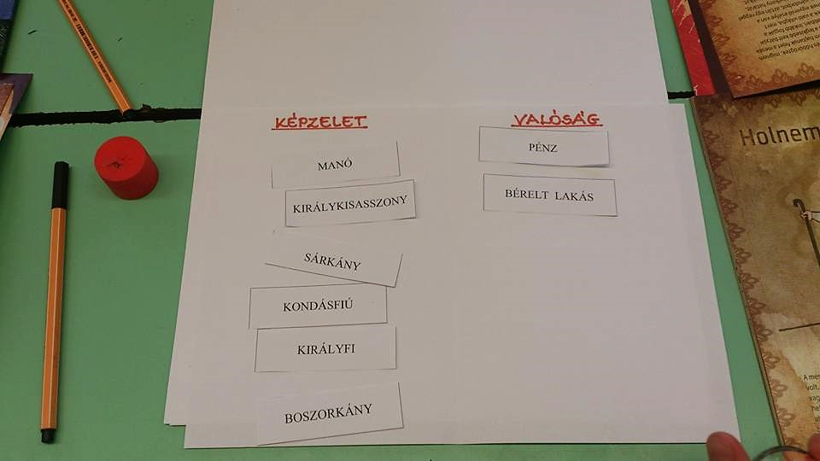
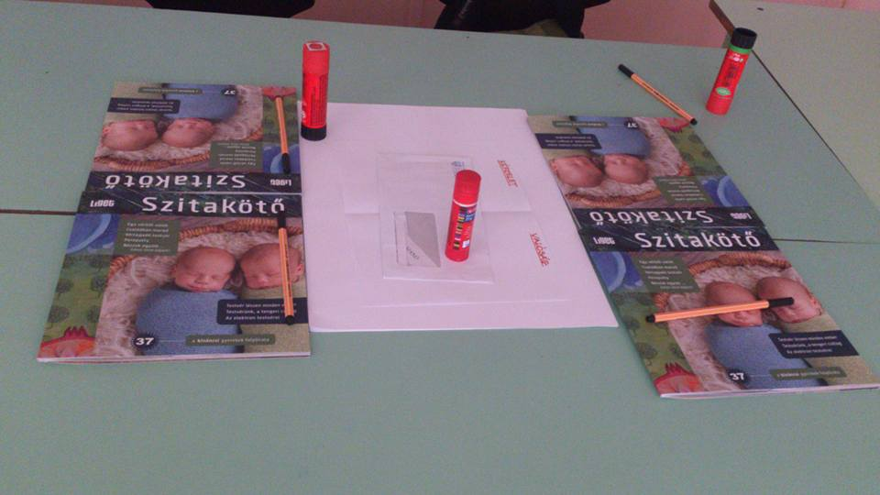

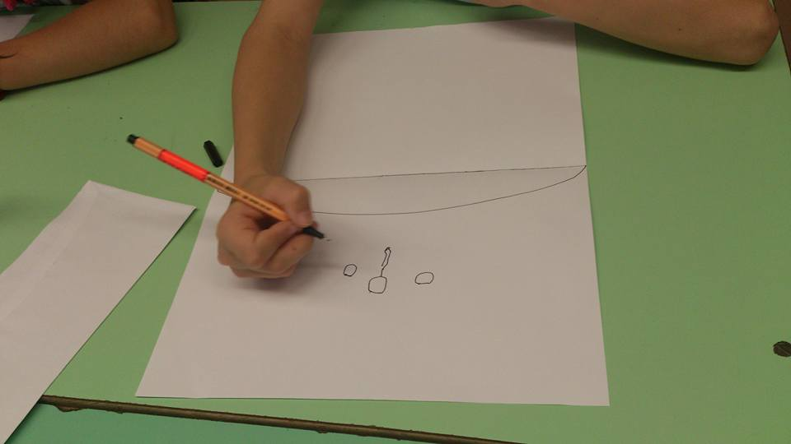
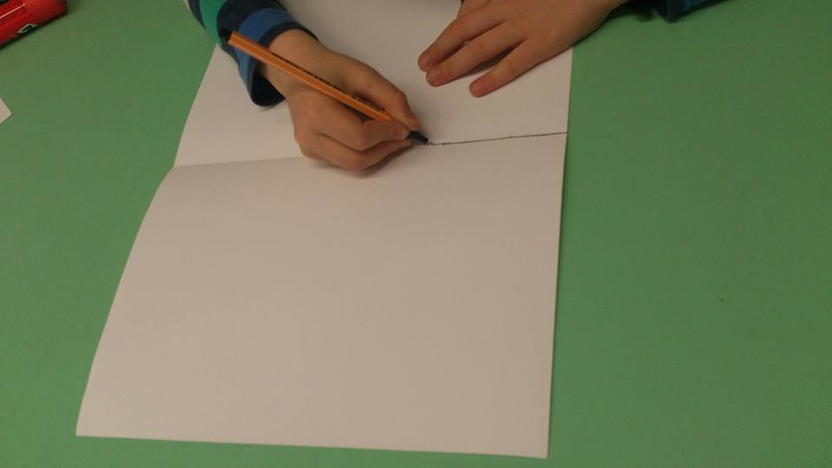

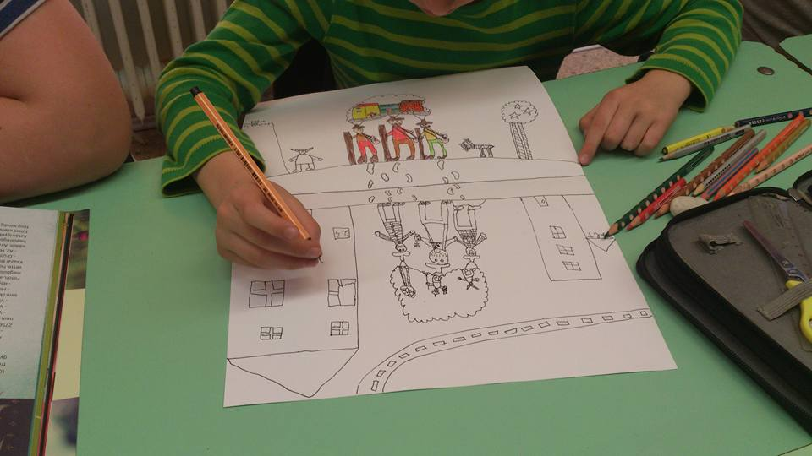
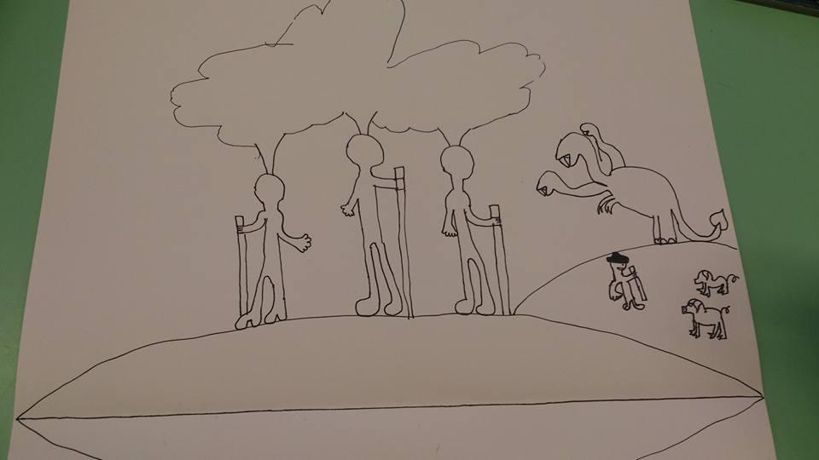

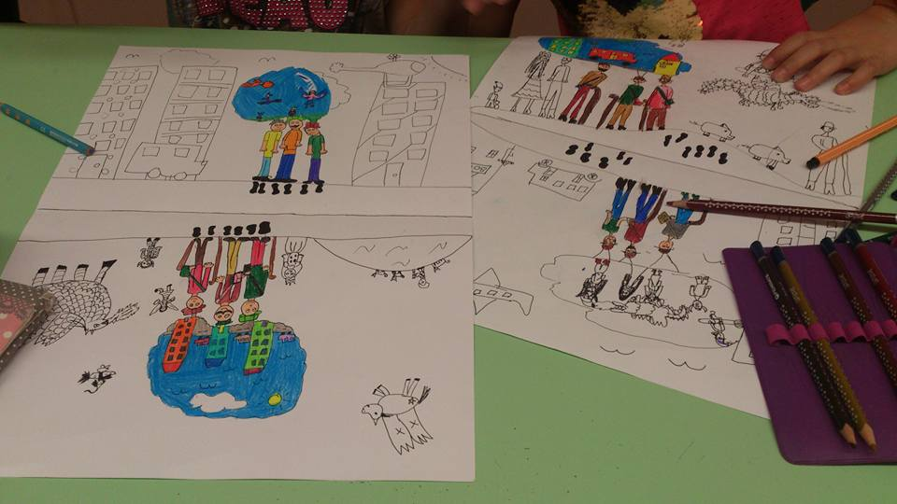
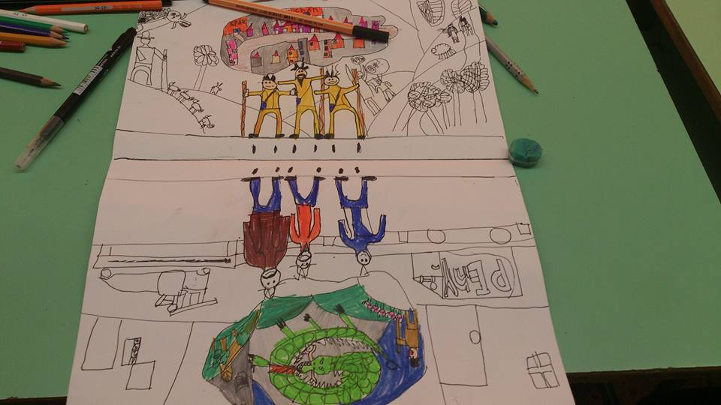

Néhány kész munka:
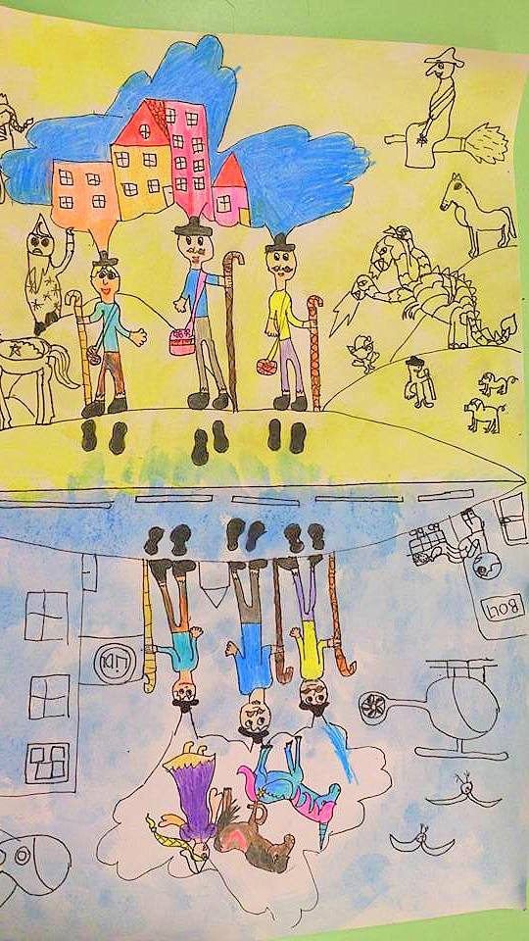
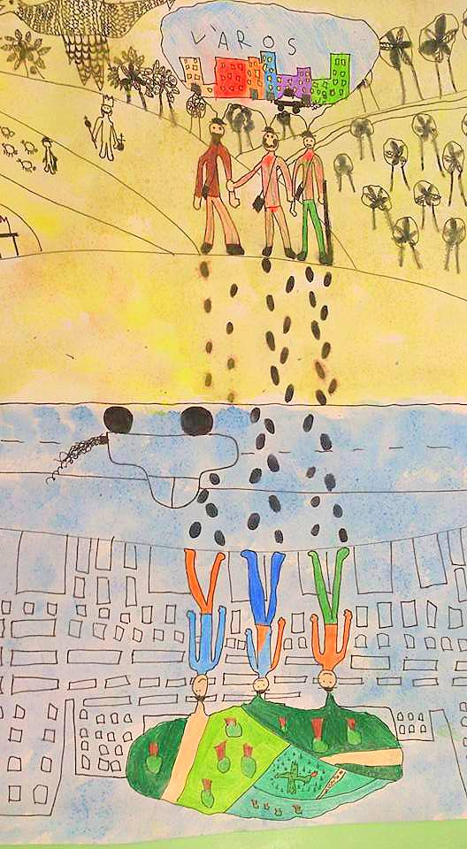
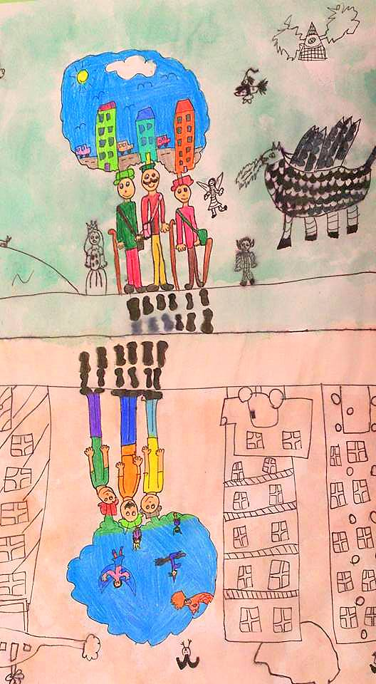
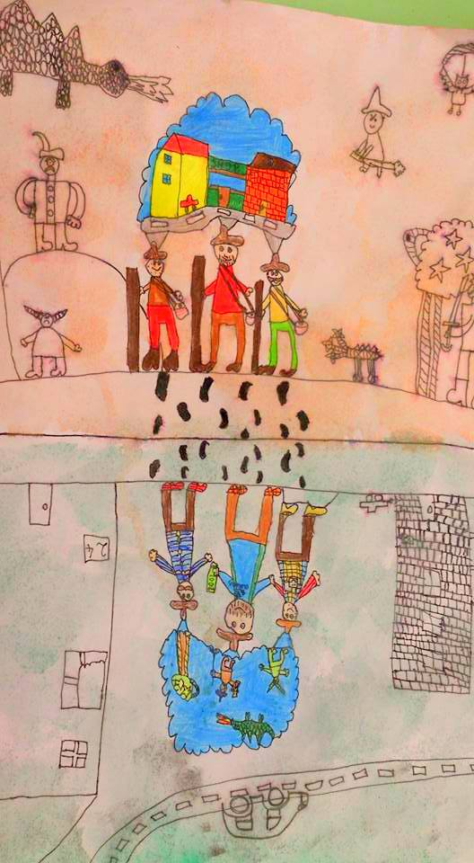

Osztálytérkép Tabló
